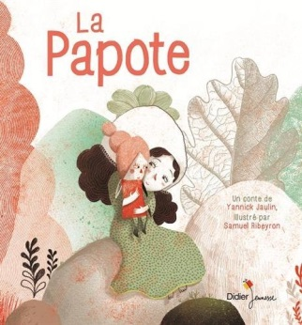**La papote**

**Yannick Jaulin et Samuel Ribeyron**

**Didier Jeunesse**

9782278077915

32 pages

12,50 euros

Date de parution : 09 /06/2015

*26 octobre 2015*

Originaire de Vendée, **Yannick Jaulin,** artiste engagé, raconte des histoires ancrées dans son terroir, souvent issues de la culture populaire mais résolument modernes. Avec la papote, accessible dès 6 ans, il met en scène une poupée de chiffon vendéenne aux pouvoirs, magique si elle est aimée et maléfique si elle est exploitée sans tendresse.

Trois sœurs vivent sans parents et pauvrement dans un petit village. Les dessins et les paniers d'osier qu'elles réalisent puis vendent sur le marché ne leur permettent même pas d'acheter une robe pour chacune d'entre elles jusqu'au jour où Mimosa, la plus jeune et la plus jolie, réussit à tout vendre. Invitée par ses sœurs à aller acheter une nouvelle robe, elle se laisse plutôt tenter par une poupée de chiffon dont le marchand lui assure qu'elle fait des crottes en or. Sa naïveté révulse ses sœurs et l'isole de la maison. Mais Mimosa est une petite fille douce et aimante, promise à une heureuse destinée…

Presque intemporel, le conte est parsemé de mots de patois vendéen facilement compréhensibles ou doublés en français et offrent à l'histoire un charme authentique. Accompagnés eux-mêmes par des formules orales ou un vocabulaire d'enfant, ils résonnent comme une mélodie prête à chanter ou une poésie à déclamer.

En tout cas, cette histoire est construite pour être lue à haute voix selon un rythme entraînant et vivant (phrases très courtes), ponctuée d'un refrain amusant et gai "*A la balote, Marie-Charlotte qui fait des crottes pour sa papote"*, irrésistible et plein d'humour.

Le texte est illustré par des dessins aux couleurs automnales, à la fois délicates, douces et expressives. Les nombreux personnages représentés créent l'ambiance réaliste du petit village.

**Samuel Ribeyron** décrit le quotidien des trois sœurs, leur environnement proche avec un sens du détail sensible, crée une complicité avec le lecteur. Au fur et à mesure des pages, la maison des trois sœurs devient de plus en plus familière. Que ce soit une vue d'ensemble ou un plan rapproché, le lecteur s'amuse à retrouver des détails légèrement modifiés, semble évoluer dans des tableaux vivants, si proches. Il accompagne Mimosa sans crainte, même dans les situations les plus sombres, chaque fois rassuré par son air doux, son regard tendre.

Un conte magique à mettre entre toutes les mains et n'hésitez pas à vous précipiter sur son site pour découvrir ce conteur étonnant et militant, à l'humour vraiment irrésistible ; sur scène régulièrement (pour les adultes notamment) et pas seulement en Vendée ! <http://www.yannickjaulin.com/>

Cécile Pellerin

**La papote, Yannick Jaulin et Samuel Ribeyron, Didier Jeunesse,** 9782278077915

Jeunesse, conte